LES FICHES OUTILS : LEUR UTILITÉ
Les trois grilles d'évaluation officielles permettent une évaluation par méta compétence des blocs 1, 2 et 3.
Cependant, elles ne permettent pas en l'état une évaluation par compétence détaillée. On perd ainsi une finesse de grains que l'on retrouve pourtant dans les outils collaboratifs Pronote ou Excel.
Afin de pallier cette difficulté, notre groupe de travail vous propose des fiches outils afin d'établir une correspondance entre les compétences détaillées du référentiel et les critères d'évaluation des grilles d'examen.
NB : Au moment de l'évaluation finale, il sera important de se rappeler, que les outils que l'on vous propose ne sont que des aides à l'évaluation, mais ils ne remplacent en rien les grilles d'examen qui restent les documents officiels faisant foi.

LES FICHES OUTILS : LEUR UTILISATION
Prenons l'exemple de la fiche outil EP1...
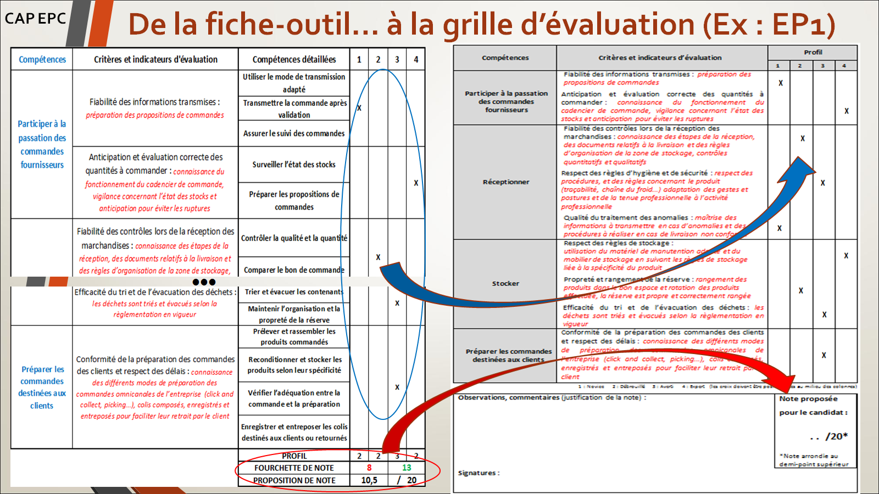
Pour chaque méta compétence, nous avons rattaché les compétences détaillées que vous avez évaluées sur Pronote ou fichier Excel, aux critères d'évaluation qui apparaissent sur la grille d'examen correspondants.
Dans l'exemple (voir entouré en bleu), le jury va donc établir un positionnement commun pour les trois compétences détaillées, sur le principe d'une croix par critère d'évaluation.
En bas de chaque fiche outil (voir entouré rouge), les croix vont se comptabiliser automatiquement, et vont déboucher sur une proposition de note, mais aussi une fourchette de notes qui va laisser aux membres du jury toute latitude pour attribuer une note "au plus juste". Avec cette fourchette de note, le jury final a donc la possibilité de tenir compte de l'évolution du candidat, et de sa montée en compétences (ou non) pendant la formation.
Christophe LACHANT, LP Camille Claudel de Soissons
Christelle PELLETIER, LP Jean-Baptiste Corot de Beauvais

